**Laporan Praktikum 3 | Fundamental CSS dan Properti CSS**

­­­­­­­­­­Rizal Maulana Airlangga | 1 D4 IT B | 3124600033

# TUGAS PENDAHULUAN

1. Apakah yang dimaksud dengan CSS?

Cascading Style Sheet atau kita singkat menjadi CSS adalah alat yang digunakan untuk mempercantik tampilan web atau untuk mengatur posisi web

1. Bagaimana cara menuliskan CSS, berikan contohnya?

CSS dapat ditulis menggunakan beberapa cara, 1) menempelkan CSS pada elemen HTML (inline CSS), 2) menuliskan CSS ditempat yang berbeda, tetapi masih dalam satu file HTML yang sama (CSS internal), 3) menuliskan CSS pada lokasi file yang berbeda dengan file HTML-nya (CSS eksterna). Contoh:

1. <p style="color:red">ini contoh text</p> (merubah warna teks pada elemen p menjadi merah)
2. <style>

.judul{

color:green;

}

</style>

<h2 class="judul">ini contoh judul</h2>

(merubah warna class “judul” menjadi hijau, ini termasuk elemen h2 yang diberi class “judul”)

1. <link rel="stylesheet" href="style.css">

<h1 class=”judul-1”> contoh css eksternal</h1>

(dalam file.css)

.judul-1{

color:blue;

} (memberi style elemen dengan class “judul-1” dengan warna biru)

.h1{

font-size:50px;

} (memberi style elemen h1 dengan ukuran 50px)

1. Bagaimana cara mengatur lebar dan tinggi suatu elemen menggunakan CSS, berikan contohnya?

Dengan menggunakan property width dan height. Contoh:

<style>

.kotak{

width:50px;

height: 100px;

}

</style>

<div class="kotak"></div>

(memberikan style pada elemen dengan class “kotak” dengan lebar 50px, tinggi 100px. Termasuk elemen div dengan class “kotak”, yang berarti div akan memiliki style sesuai css dari classnya. Elemen di dalam div yang tidak memiliki class “kotak” tidak akan terpengaruh, tapi bila isi div melebihi tinggi dan lebar, maka mereka akan tersembunyi dan otomatis muncul scroll)

1. Bagaimana cara mengatur jarak spasi antar elemen menggunakan CSS, berikan contohnya?

Dengan menggunakan property margin (untuk elemen yang setingkat) atau dengan padding (untuk elemen yang berbeda Tingkat atau ruang antara konten elemen dan batas dalam (border) elemen tersebut). Contoh:

1. <style>

.kotak{

margin-top: 10px;

margin-right: 20px;

margin-bottom: 10px;

margin-left: 20px;

}

</style>

<div class="kotak"></div>

(memberikan style pada elemen yang memiliki class “kotak” dengan margin atas 10px, margin kanan 20px, margin bawah 10px, dan margin kiri 10px)

1. Penulisan property margin bisa disingkat. Contoh:

<style>

.kotak{

margin: 10px 20px 10px 20px;

</style>

<div class=”kotak”></div>

(dengan dipisahkan oleh spasi, di urutkan sebagai berikut: margin: atas kanan bawah kiri;. Bila ingin menggunakan shortcut Namun satu atau dua nilai tidak ingin diubah maka cukup diisi dengan nol (0))

Penggunaan padding sama dengan penggunaan margin. Padding juga memiliki 4 properti, yakni padding-top, padding-right, padding-bottom, padding-left. Penulisan shortcut juga sama, yakni padding: atas kanan bawa kiri;.

1. Bagaimana cara mengatur posisi suatu elemen dengan menggunakan CSS, berikan contohnya?

Dengan menggunakan relative, absolute, sticky atau fixed. Contoh:

1. .kotak{

position:relative;

} (artinya posisi suatu elemen berpindah dengan mengacu pada posisi asal dari elemen tersebut)

1. .kotak-parent{

position:absolute;

} (artinya posisi suatu elemen berpindah dengan mengacu pada layar monitor, atau mengacu pada parent elemen, jika parent elemen mempunyai position relative atau absolute)

1. .nav{

position:sticky;

} (artinya posisi suatu elemen bergantung pada posisi scroll)

1. .iklan{

position:fixed;

} (artinya posisi suatu elemen bergantung pada posisi layer)

1. Bagaimana cara memberikan background pada suatu elemen menggunakan CSS, berikan contohnya?
2. Dengan menggunakan property background image. Contoh:

.body{

background-image: url("Alamat gambar/nama gambar");

} (body akan memiliki latar belakang gambar sesuai Alamat gambar yang diberikan)

1. Bisa juga menggunakan background color. Contoh:

<body style="background-color: aqua;">

(body akan memiliki latar belakang dengan warna aqua)

1. Apa itu Pseudo-class dan Pseudo-element, berikan contohnya?

Pseudo-class digunakan untuk memberikan css pada suatu elemen pada kondisi tertentu. Terdapat beberapa pseudo-class yang sering dipakai yaitu: visited, hover, active, first-child, last-child, dll. Contoh:

1. a:visited{

color: purple; text-decoration: none;

}(ketika pengguna mengunjungi tautan tersebut, setelah kembali, link akan berubah menjadi warna ungu)

1. button:hover {

background-color: lightblue;

cursor: pointer;

} (saat kursor diarahkan ke tombol, warna latar belakang tombol berubah menjadi biru muda, dan kursor berubah menjadi pointer)

1. button:active {

background-color: darkblue;

color: white;

} (saat tombol ditekan, warna latar belakang berubah menjadi biru tua, dan teks berubah menjadi putih)

1. li:first-child {

font-weight: bold;

} (elemen <li> pertama dalam sebuah daftar akan memiliki teks yang lebih tebal (bold))

1. li:last-child {

color: red;

} (elemen <li> terakhir dalam daftar akan memiliki teks berwarna merah)

Sedangkan pseudo-element digunakan untuk menambahkan elemen baru pada suatu elemen. Contoh:

1. h1::before {

content: "🔥 ";

color: red;

} (akan ditambahkan ikon api 🔥 sebelum teks dalam elemen <h1>, dan ikon tersebut akan berwarna merah)

1. h1::after {

content: " ⚡";

color: yellow;

} (akan ditambahkan ikon petir ⚡ setelah teks dalam elemen <h1>, dan ikon tersebut akan berwarna kuning)

# PERCOBAAN

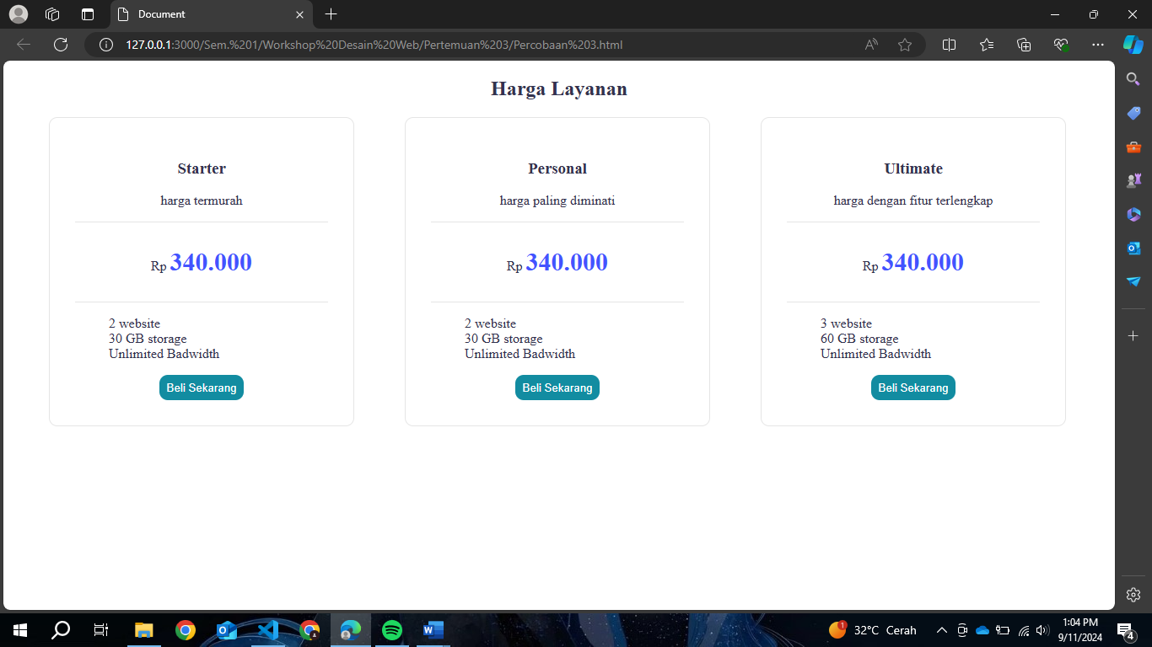

# LATIHAN

## A screen shot of a computer programAnalisis Code

1. <style>: memberikan gaya pada html, dengan tipe CSS internal (satu file dengan html)
2. .kotak-luar: style untuk class “kotak-luar”. Begitu juga dengan “kotak-dalam”
3. Background-color: memberi warna pada latar belakang
4. Margin: memberi jarak spasi antar elemen. Auto: margin otomatis di Tengah
5. Display: mengaktifkan layout flexbox pada elemen
6. Width: lebar elemen
7. Padding: jarak spasi antara elemen dengan border
8. Gap: jarak spasi antar elemen dalam div
9. Float: mengatur elemen tersusun menyamping
10. P: mengatur style elemen p
11. Font-family: merubah jenis font
12. 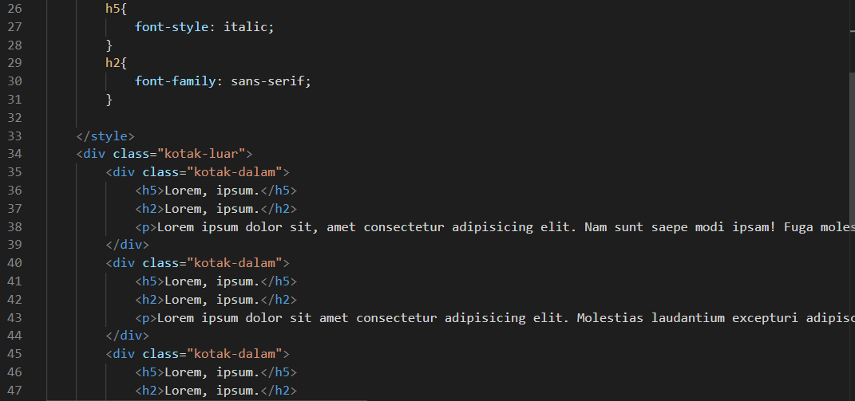h5 dan h2 (dalam style): memberi style pada elemen h5 dan h2
13. Font-style: memberi gaya pada font
14. <h5>: memberi elemen judul level 5, begitu juga dengan <h2>
15. A black screen with white text

    Description automatically generated<p>: memberi elemen paragraph

## Hasil

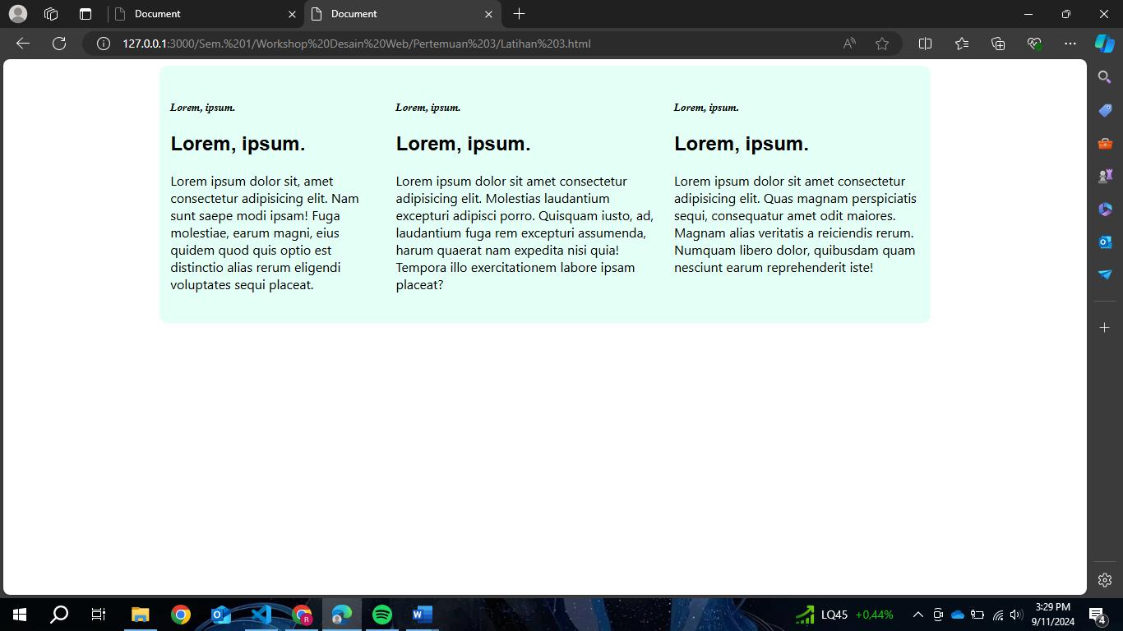

# TUGAS

1. 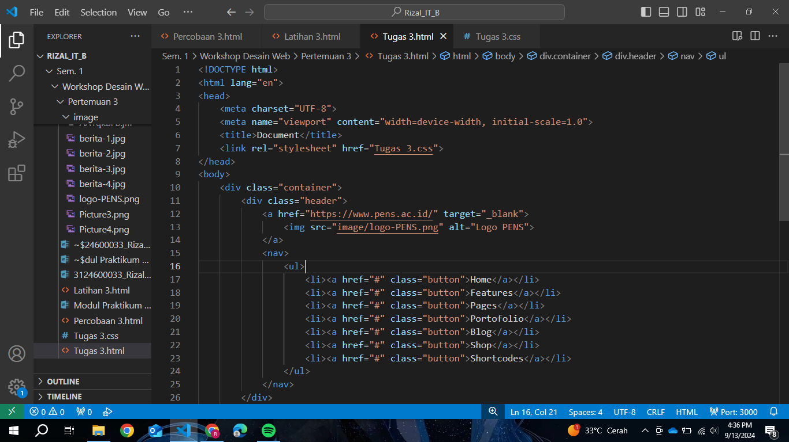Analisis Code HTML
2. Lang=”en” : Bahasa utama dari konten dokumen adalah Bahasa Inggris
3. <meta charset="utf-8"> mengatur encoding karakter yang digunakan di halaman web menjadi UTF-8
4. width=device-width: Menetapkan lebar viewport menjadi lebar peringkat
5. Initial-scale=1.0: Menetapkan tingkat pembesaran awal saat halaman pertama kali dimuat
6. <tittle> untuk menampilkan judul website
7. <link rel=”stylesheet”>: link untuk menautkan dokumen CSS pada dokumen HTML
8. Href=”Tugas 3.css”: Alamat dokumen CSS
9. <div class=”……”>: elemen pengelompok dengan nama kelas tertentu
10. <a>: elemen menampilkan link
11. Href=”….”: alamat link untuk elemen <a>
12. Target=”_blank”: link akan menuju halaman baru
13. <img>: elemen menampilkan gambar
14. Src=”…..”: alamat link gambar untuk elemen <img>
15. Alt=”….”: teks yang akan ditampilkan bila gambar rusak atau gagal dimuat
16. <nav>: elemen pengelompok untuk bagian navigasi
17. <ul>: list tidak beraturan
18. <il>: item listnya
19. 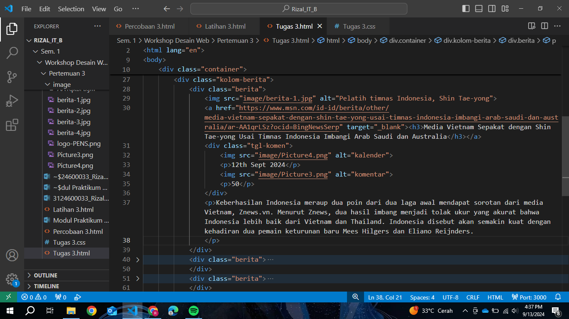<li><a>: menandakan list item sebagai <a>, atau sebagai link
20. <h3>: menampilkan judul level 3
21. <a><h3>: menandakan judul level 3 sebagai <a>, atau sebagai link
22. <p>: menampilkan paragraf
23. <div class=”berita”>: memiliki isi program yang sama
24. 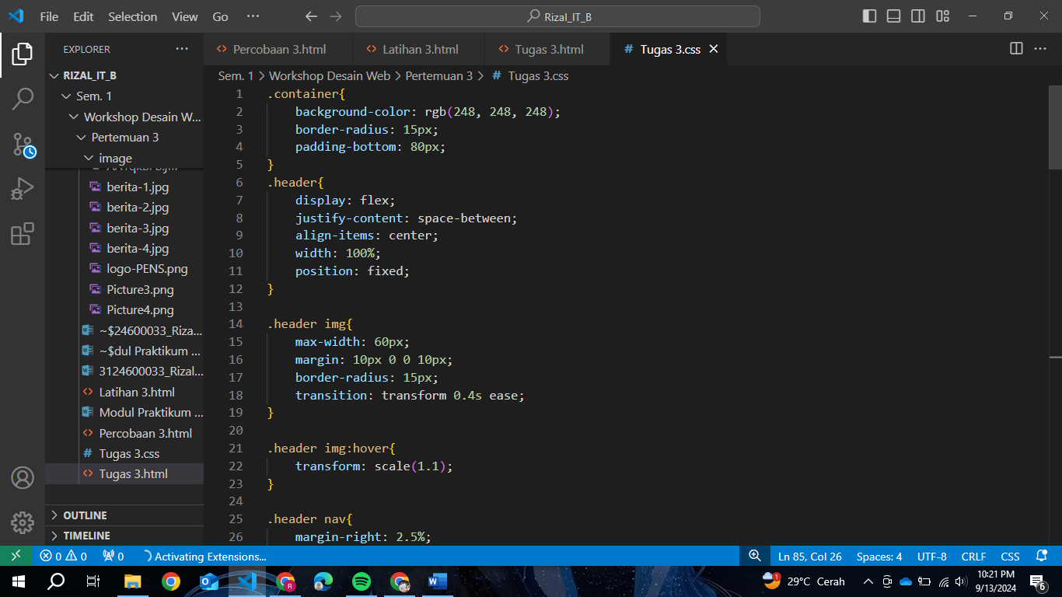Analisis Code CSS
25. .container: memanggil class=”container”, untuk diisi style. Pemanggilan memiliki format sebagai berikut: .nama-kelas (harus diawali dengan titik)
26. Background-color: menetapkan warna untuk latar belakang
27. Border-radius: menetapkan ketajaman border
28. Padding: jarak spasi antara border dengan isi elemen (padding-bottom = padding bawah)
29. Display: menentukan bagaimana elemen HTML ditampilkan. Flex: Mengubah elemen menjadi kontainer flexbox
30. Justify-content: menentukan bagaimana elemen-elemen dalam flexbox didistribusikan sepanjang sumbu utama (biasanya secara horizontal dalam flexbox)
31. Align-items: dalam konteks flexbox untuk mengatur bagaimana item-item di dalam sebuah elemen pengelompok disejajarkan sepanjang vertikal dalam flexbox
32. Width: lebar elemen
33. Position: mengatur posisi dari suatu elemen. Fixed: bergantung pada posisi layer
34. Img: tidak menggunakan titik karena bukan class, melainkan elemen HTML
35. .header img: spasi menandakan masuk ke property sebelumnya. Di kasus ini spasi masuk ke property dengan class=”header”, lalu memanggil elemen <img>
36. Max-width: lebar maksimum, lebar konten dapat berubah-ubah selama tidak melebihi nilai maksimumnya
37. Margin: jarak spasi antar elemen
38. Transition: menambahkan efek transisi yang halus ketika nilai properti CSS berubah pada elemen (contoh dengan property :hover, saat kursor diarahkan ke elemen)
39. Pemanggilan:hover : saat kursor diarahkan ke elemen yang dipanggil, maka style elemen akan berubah menurut property yang ditambahkan
40. 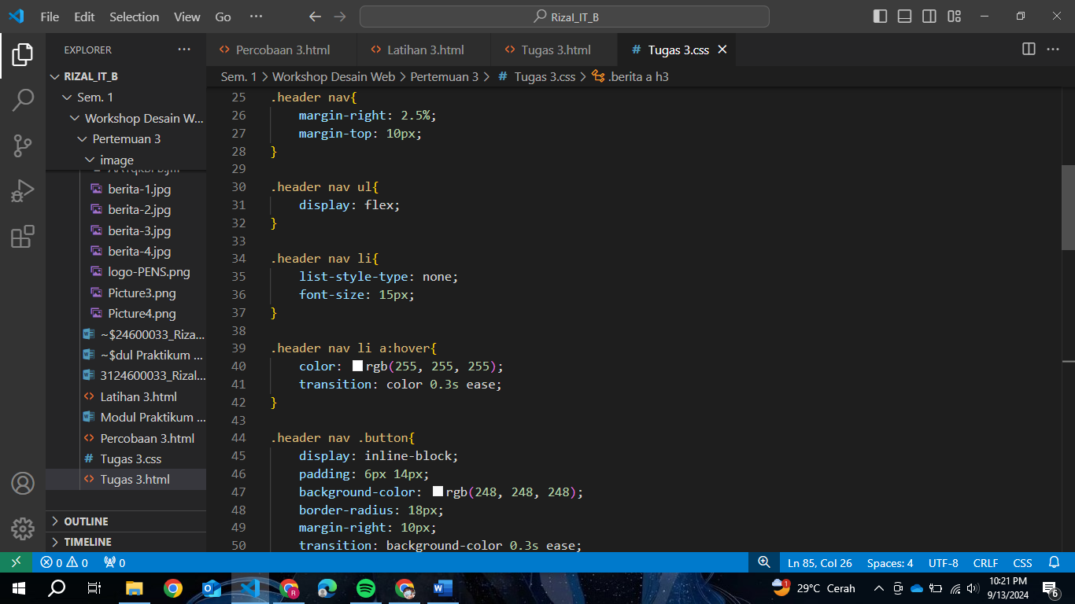Scale(1.1): skala dari <img> akan diperbesar 1.1 kali
41. List-style-type: tipe gaya untuk list. None: menghapus gaya yang ada sebelumnya
42. Font-size: ukuran font
43. Color: memberikan warna pada tulisan

1. Display=inline-block: memungkinkan elemen memiliki sifat-sifat dari elemen block(mengatur tinggi, lebar, margin, padding, border) dan inline(tetap dalam satu baris dengan elemen lain) secara bersamaan
2. Text-decoration: dekorasi teks. None: menghapus dekorasi teks sebelumnya
3. Gap: memberikan jarak antar elemen dalam pengelompokan atau container
4. A screen shot of a computer

   Description automatically generatedflex-direction: menentukan arah item di dalam kontainer flex. Column: item-item disusun dalam satu kolom, dimulai dari atas ke bawah
5. Cursor: menentukan tampilan kursor mouse saat berada di atas elemen. pointer: menampilkan kursor tangan
6. A screenshot of a computer

   Description automatically generatedjustify-content: space-between; ruang kosong dibagi rata antara item pertama dan akhir
7. Align-items: center; item ditempatkan di tengah kontainer secara vertical

Mohon maaf bapak bila saya menggunakan flex. Untuk code terbaru saya sudah menggunakan float

1. A screenshot of a computer

   Description automatically generated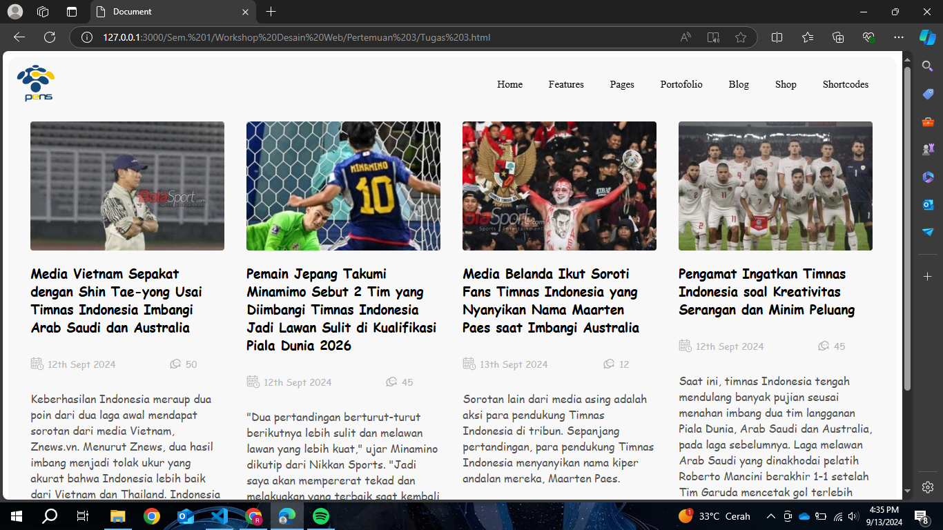Hasil